L’ETAT SAUVAGE
De David Perrault
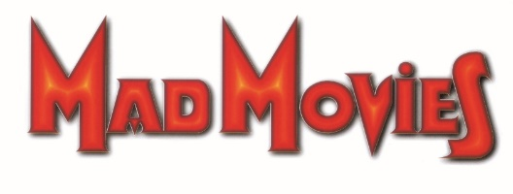

David Perrault s’attaque à une montagne conceptuelle réputée infranchissable dans nos contrées : le western. Et le bougre relève le défi avec hardiesse.

Il y avait déjà dans Nos héros sont morts ce soir la marque d’une identité artistique forte, l’envie d’en découdre avec des mythologies et un patrimoine fascinants, du moins pour qui veut bien se donner la peine de creuser sous la surface. L’Etat sauvage est la confirmation de la singularité de cet auteur et de la pertinence de son style. Son cinéma et ses antihéros sont poursuivis pas des fantômes auxquels il faudra toujours se confronter selon les codes du genre visité. En l’occurrence, ici, le western en temps de guerre.
Dès la première scène, David Perrault joue avec brio des contrastes – sa couleur de prédilection demeure le noir, sa capacité à envelopper les personnages dans l’abime, à attirer l’attention du spectateur sur des détails perturbants et à ne plus la lâcher. Le premier gunfight, sec et brutal, sera quant à lui baigné de lumières mordorées irréelles. La bascule du récit vers les extérieurs n’amènera aucun réconfort, les protagonistes traversant les grands espaces bardés de toutes les charges possibles : physiques, émotionnelles et symboliques. La dramaturgie maintient le récit dans un état de tension constant.
Le western à la française a toujours été le cousin mal à l’aise de son homologue italien, étriqué dans des vêtements mal taillés pour lui. David Perrault conjure des décennies de malédiction et plonge tête la première dans le grand bain de l’Ouest. Malin, il fait du déracinement le cœur de son intrigue et l’accommode de multiples nuances discursives. Ses personnages s’écartent des archétypes dans lesquels ils auraient pu s’enfermer. Le récit s’incarne, vit, souffre, reprend son souffle. David Perrault s’en tire systématiquement avec élégance et assène son lot de plan mémorables, tant dans l’action que dans la contemplation.
Sur le papier, il faudrait soutenir envers et contre toute objectivité ce genre de projet atypique pour leur audace et leur courage. Dans les faits, L’Etat sauvage se défend très bien tout seul et ressuscite l’espoir d’un cinéma de genre français honnête, intègre, droit dans ses bottes, le six-coups solidement accroché à la ceinture. Créateur de formes toujours étonnantes dans leur façon d’aborder leur sujet à bras-le-corps, défricheur de thématiques rares et passionnantes, David Perrault n’est plus seulement un réalisateur à surveiller, mais à apprécier.
François Cau

